**Training Management System（TMS）安装配置及使用说明**

后端源代码

后端是基于Spring Boot的Maven工程，使用了Spring Framework, Spring MVC, Spring Data JPA.

前端代码发布后，将代码放到resources的static目录下（即spring boot默认的静态文件路径），因为这些静态文件可以由spring boot的web container host （即Tomcat）。

后端现在就实现了User的实体定义，以及其对应的Controller, Repository. 能够完成从数据库查询所有用户的需求和删除一个用户。其他功能后面可以再完善。

后端文件根目录为pms，在IDE中运行如下图：

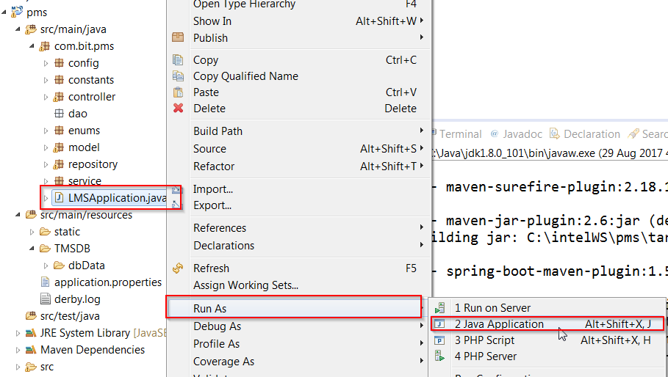

即可启动spring boot项目。

目前只实现了3个RESTful服务：

Add student

Delete student

Get all students

比如get all students服务如下图所示：

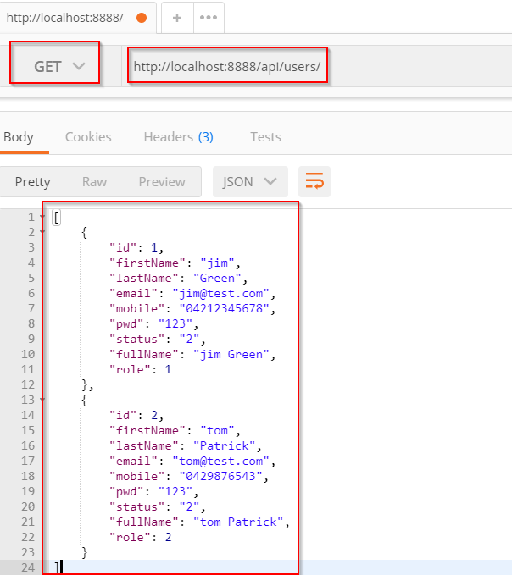

查看数据库使用下面的命令：

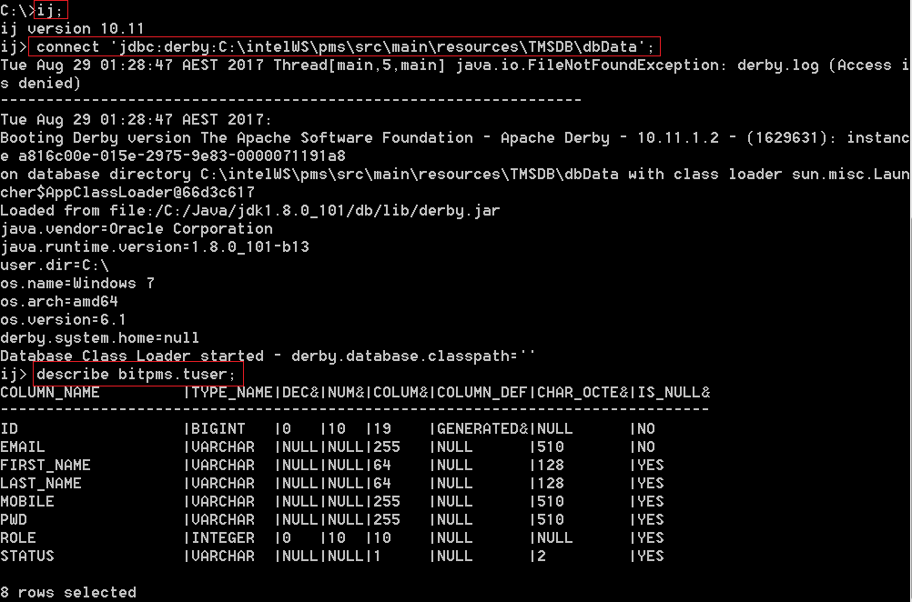

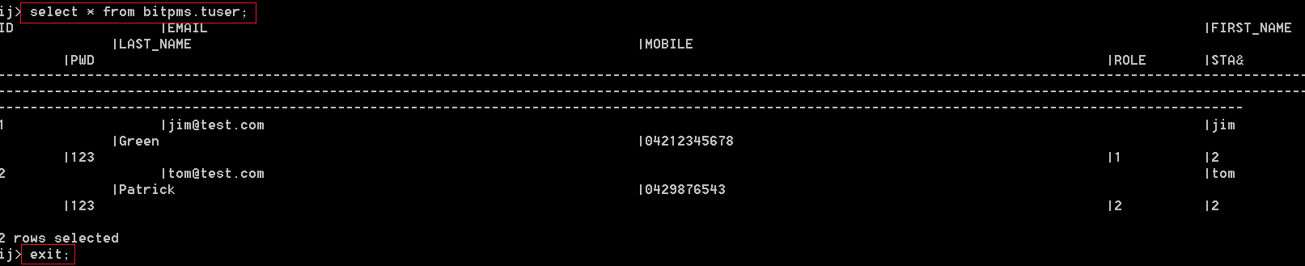

程序启动后，前端页面：

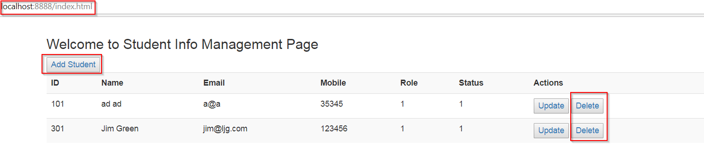

后台也能看到对数据库操作的sql语句：

